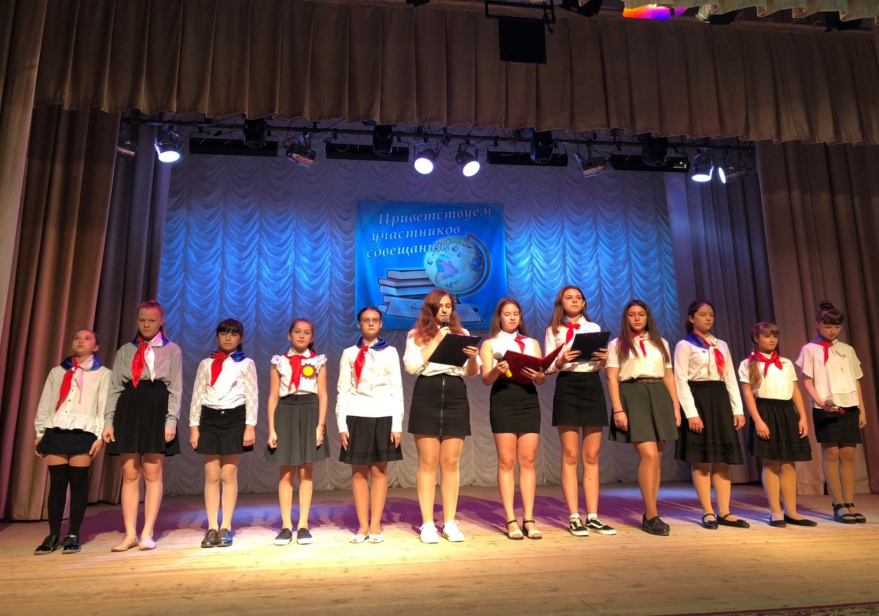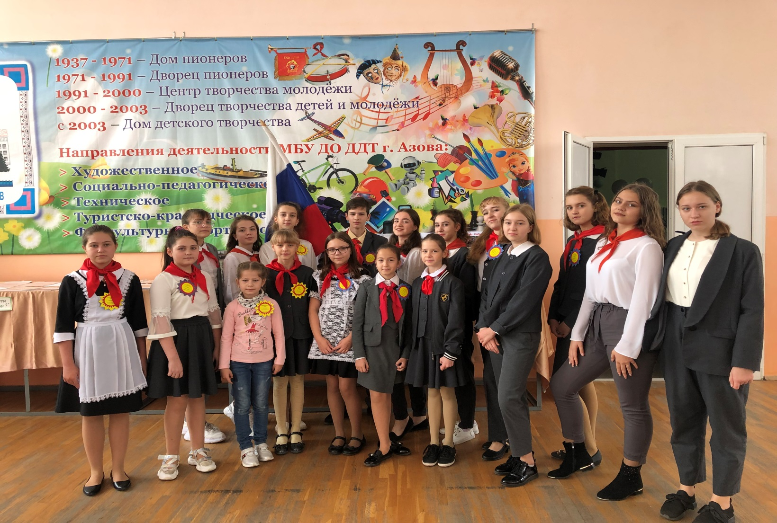

**XVI городской фестиваль**

**детско-молодежных общественных объединений школ города Азова**

**«ОТКРОЙ ДЛЯ СЕБЯ РОССИЮ» 29.09.2019**

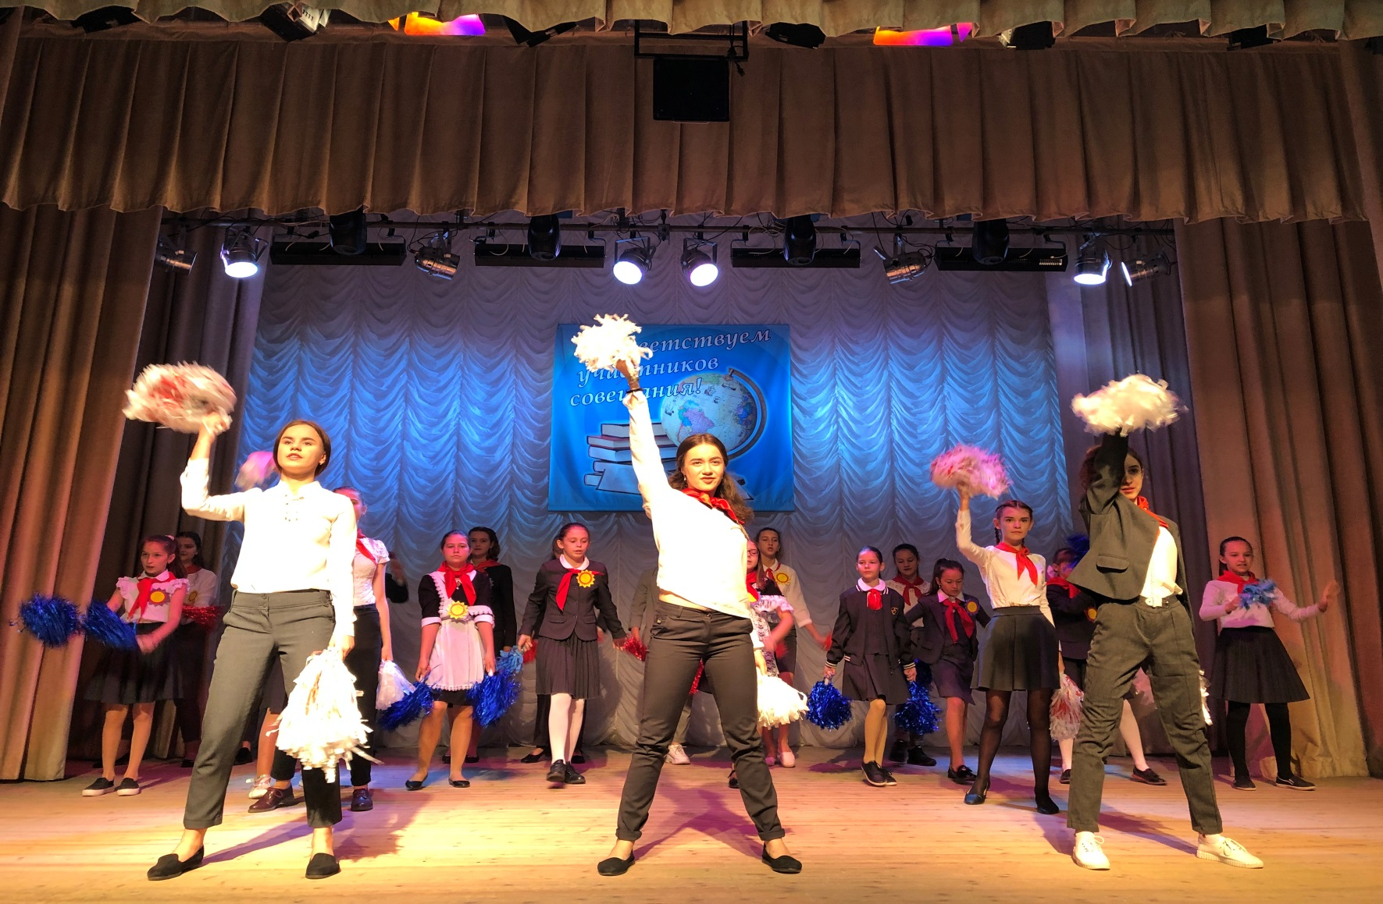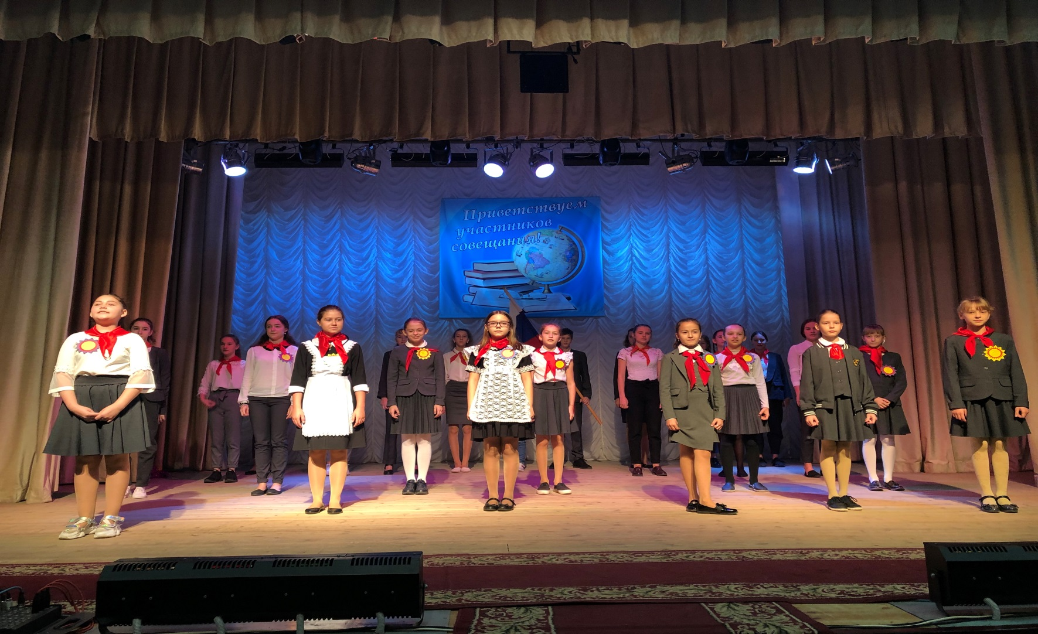

**XVI городской фестиваль**

**детско-молодежных общественных объединений школ города Азова**

**«ОТКРОЙ ДЛЯ СЕБЯ РОССИЮ» 29.09.2019**

**XVI городской фестиваль**

**детско-молодежных общественных объединений школ города Азова**

**«ОТКРОЙ ДЛЯ СЕБЯ РОССИЮ» 29.09.2019**

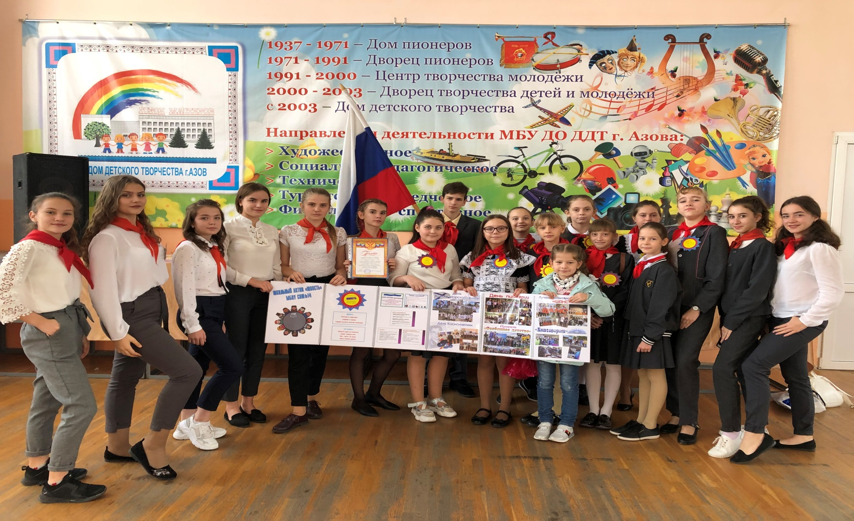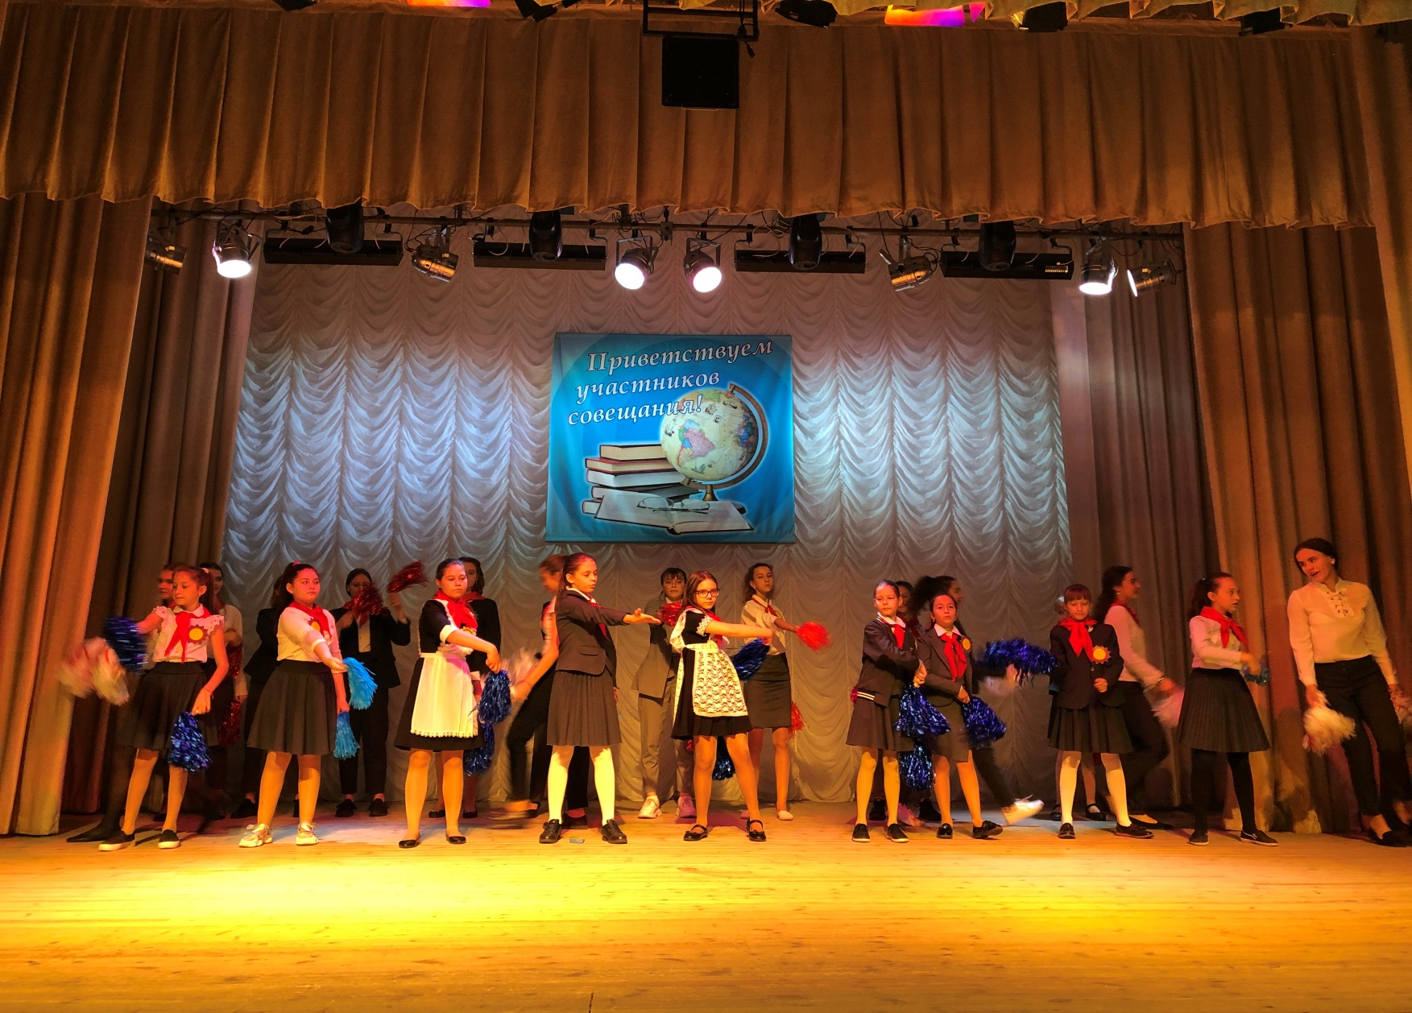

**XVI городской фестиваль**

**детско-молодежных общественных объединений школ города Азова**

**«ОТКРОЙ ДЛЯ СЕБЯ РОССИЮ» 29.09.2019**

